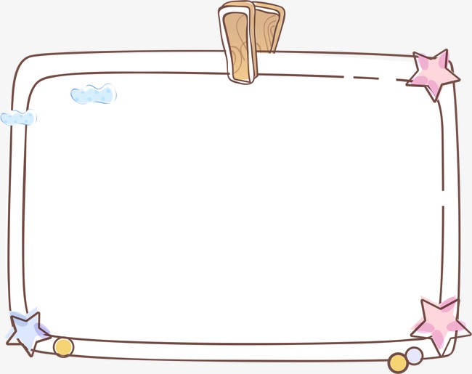

幼儿上了幼儿园之后，用眼的机会增多，这个时期如果不注意孩子的用眼卫生就可能发展变化成近视。对此，许多家长都重视不够。强调孩子抓紧学习多，而指导幼儿正确用眼少，以至于近视眼越来越多。患病年龄也逐渐提前。近年幼儿的近视力检查结果，也足以引起社会的重视。那么，日常生活中，怎样指导孩子保护好眼睛呢？

**首先应注意用眼的姿势。**

简单地说，就是要做到三个“一”，既一拳、一寸、一尺。一拳，就是指孩子坐在座位上看书写字时，自己的前胸和书桌要保持一拳的距离；一寸，是要求孩子写字时，握笔的手与笔尖的距离要保持一寸；一尺，就是孩子看书时眼与书本的距离要保持一尺。这三个“一”，是使眼睛视轴保持正常距离的有效措施，是保护孩子视力的一种科学手段。

**其次注意用眼的时间。**

幼儿的眼球发育还不完善，工作能力较低，每次看书或写字0。5～1小时，就要让孩子到户外活动活动，做做游戏，望望远方，或观察一下花草绿树，使紧张的眼部肌肉放松，消除疲劳。另外，还要使孩子生活有规律，有充足的睡眠，使眼睛得到充分的休息。

**注意用眼的光线。**

　　不要让孩子在暗光或太阳光下读书写字。晚上室内若用25瓦的电灯泡，书本与灯泡的距离应当在1米以内。若用60瓦的灯泡，书本与灯泡的距离应在1～2米之间。阴天、黄昏、月光下光线微弱，阳光下光线强烈，都不适宜读书写字。看电视时，要保持适合的距离，一般应是荧光屏对角线长度的5～7倍。每次看电视时间不宜超过2小时。

**如何预防幼儿近视**